详细操作步骤：
当事人端
步骤一：登录各省中国移动微法院（操作人员通过微信小程序搜索XX省移动微法院实现登录操作）如下图。
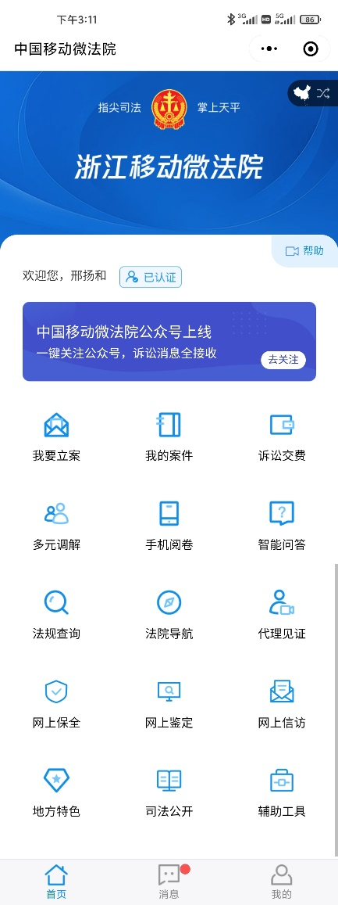
步骤二：点击“我要立案”，打开“审判立案”、“执行立案”选择弹窗。如下图。
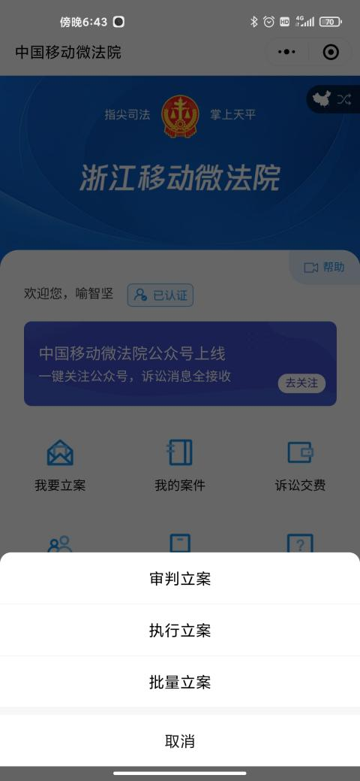
步骤三：点击 “审判立案”，并选择“不愿意”，如下图。
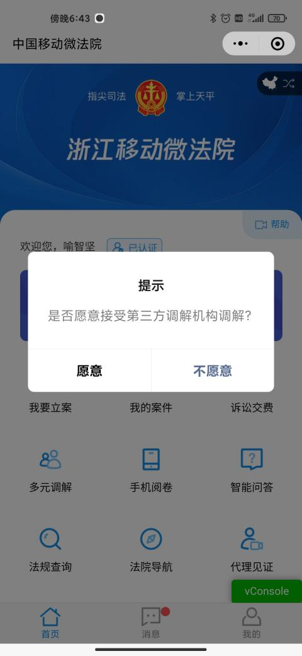
步骤四：点击“审判立案”，进入审判立案流程。在该页面下可查看所有已提交的网上立案申请，如下图。
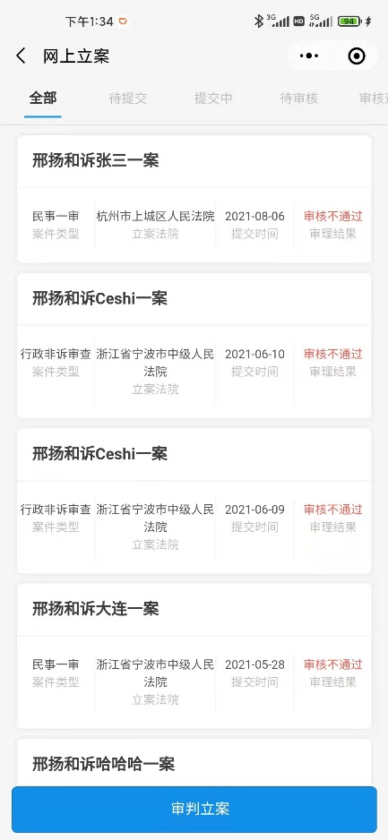
步骤五：点击申请“审判立案”，进入审判立案流程。选择为本人申请，如下图。
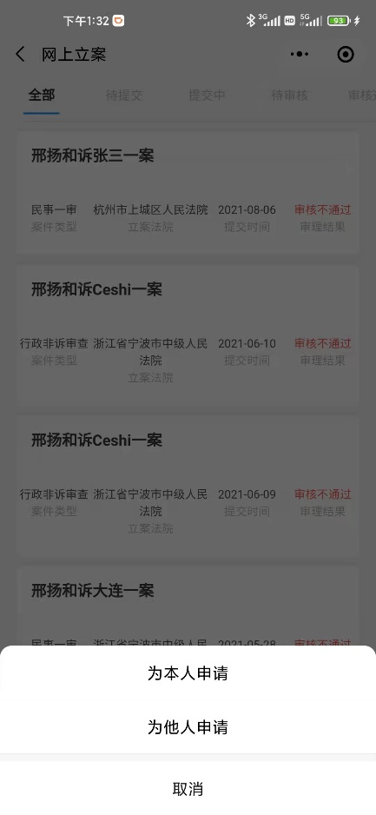
步骤六：点击申请“审判立案”后，可选择受理法院及案件类型，选择法院需选择本院，案件类型选择为民事一审，如下图。
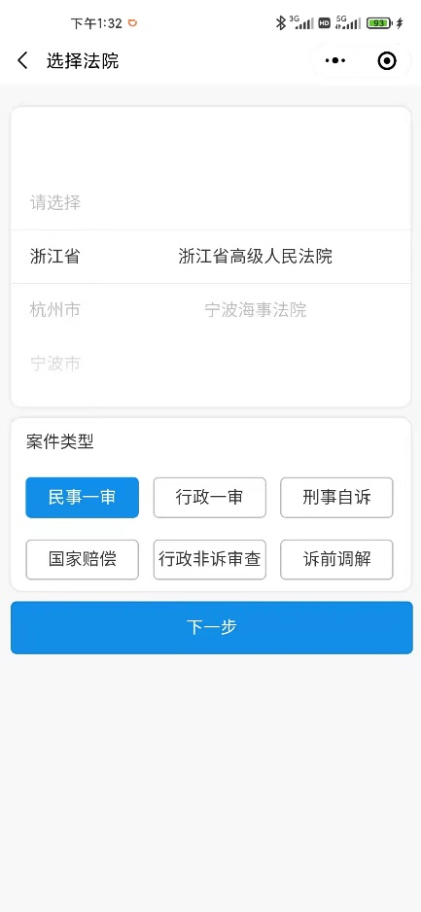
步骤七：选择法院后，点击下一步，可查看立案须知，查看无误后点击下一步，如下图。
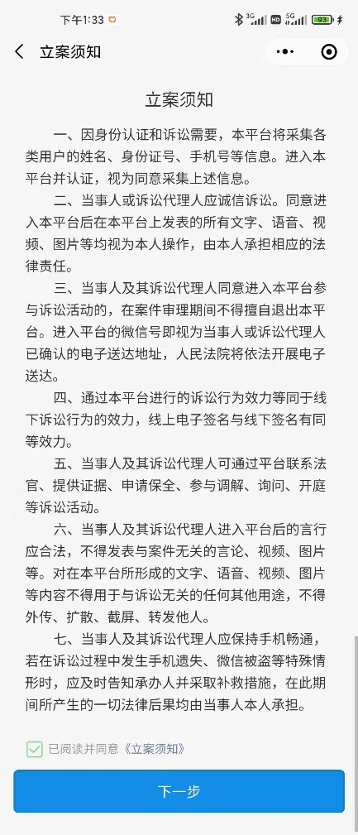
步骤八：阅读立案须知后，点击下一步上传立案材料，上传相应测试材料，上传的材料均需要增加“测试演练使用”的水印，如下图。
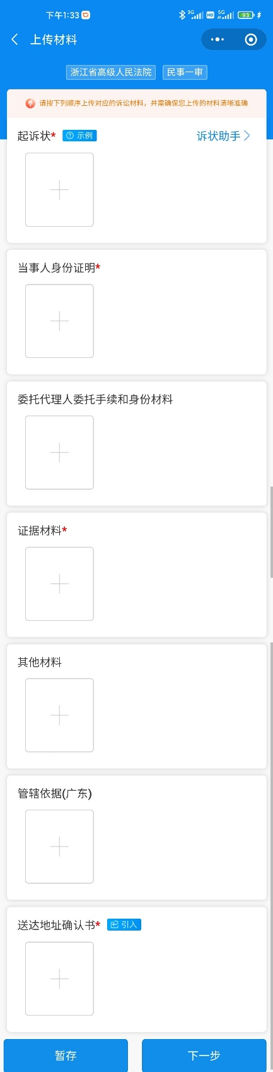
步骤九：引入送达地址确认书。在送达地址确认书栏点击引入按钮，跳转至引用送达地址确认书页面，操作人员可在送达地址确认书页面选择已生成的送达地址，如下图。
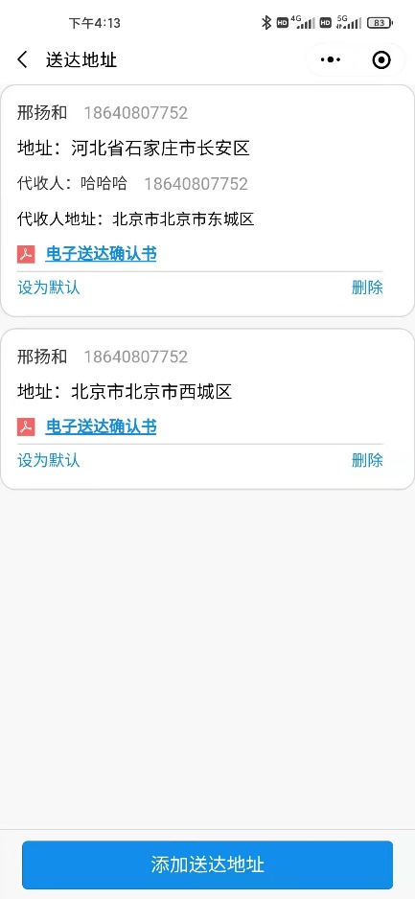
步骤十：添加送达地址，若操作人员未生成送达地址确认书，点击下方添加送达地址，跳转至送达地址确认书生成页面，填写信息，生成完毕后，返回选择送达地址确认书页面。如下图。
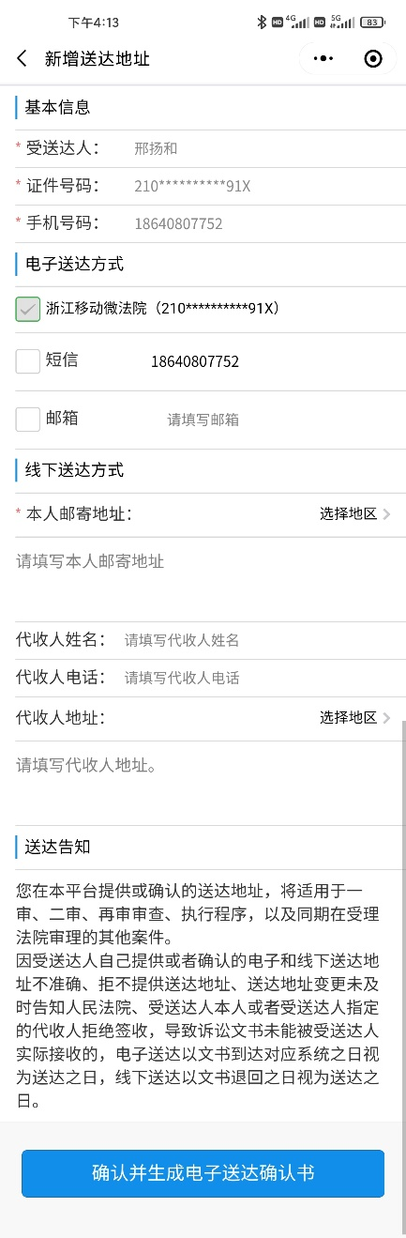

步骤十一：确认并补全当事人信息，上传立案材料完成后，点击下一步填写当事人信息，如下图。
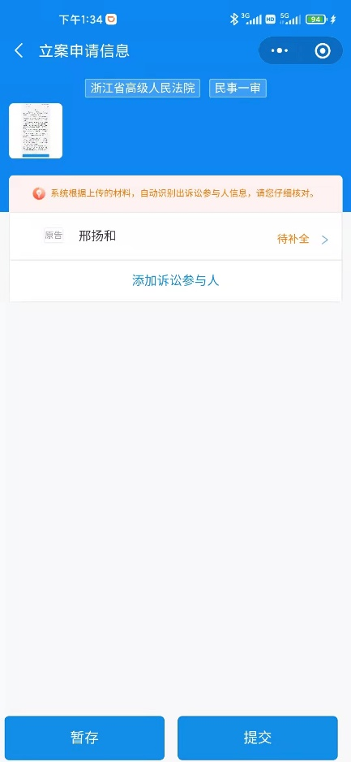
步骤十二：填写原被告及代理人信息后，点击提交，即可完成网上立案申请。
步骤十三：查看结果
操作用户返回中国移动微法院小程序端，进入网上立案列表页面，查看当前网上立案申请审核结果（小程序至审判系统端需同步，同步时间以各省内外网数据交换实际现状为准），如下图。

